**Ένας αγωνιστής και ένας καλλιτέχνης συνομιλούν**

* **Διαβάστε το παρακάτω απόσπασμα από τα Απομνημονεύματα του Στρατηγού Μακρυγιάννη και εντοπίστε το σημείο όπου αναφέρεται ότι ο Ζωγράφος ζωγράφισε τους πίνακες σύμφωνα με τις υποδείξεις του αγωνιστή.**

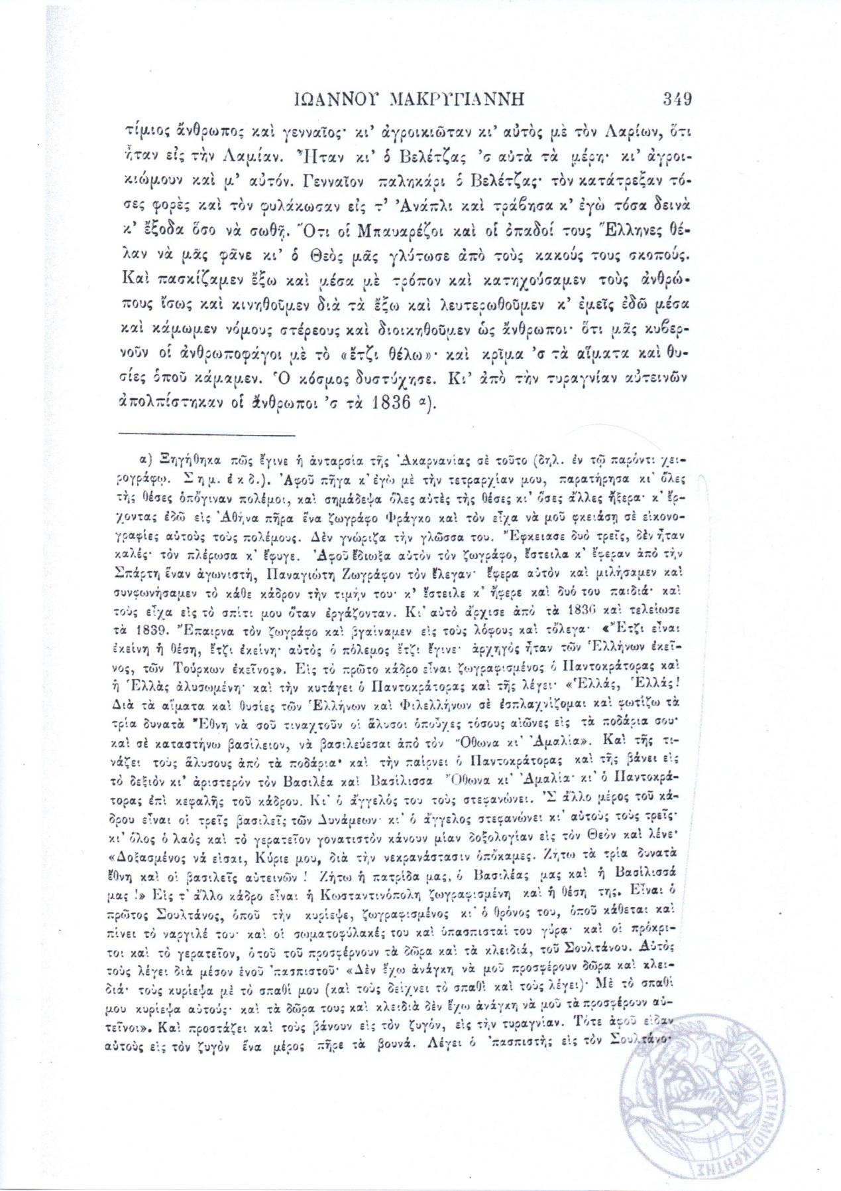

* **Αφού διαβάσετε το κείμενο, δείτε τον πίνακα όπου απεικονίζεται η πολιορκία των Αθηνών από τον Κιουταχή.**

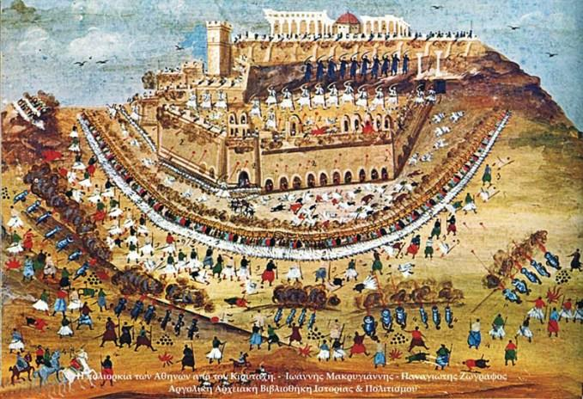(*Πηγή: Αργολική Αρχειακή Βιβλιοθήκη Ιστορίας και Πολιτισμού*)

* **Διαβάστε πληροφορίες για την πολιορκία της Ακρόπολης των Αθηνών από τον Κιουταχή στον σύνδεσμο που ακολουθεί:**

[..\Downloads\Η πολιορκία της Ακρόπολης στην Αθήνα (1826-1827) - Πάνος Χαρ. Μανιατόπουλος.pdf](http://../Downloads/%CE%97%20%CF%80%CE%BF%CE%BB%CE%B9%CE%BF%CF%81%CE%BA%CE%AF%CE%B1%20%CF%84%CE%B7%CF%82%20%CE%91%CE%BA%CF%81%CF%8C%CF%80%CE%BF%CE%BB%CE%B7%CF%82%20%CF%83%CF%84%CE%B7%CE%BD%20%CE%91%CE%B8%CE%AE%CE%BD%CE%B1%20(1826-1827)%20-%20%CE%A0%CE%AC%CE%BD%CE%BF%CF%82%20%CE%A7%CE%B1%CF%81.%20%CE%9C%CE%B1%CE%BD%CE%B9%CE%B1%CF%84%CF%8C%CF%80%CE%BF%CF%85%CE%BB%CE%BF%CF%82.pdf)

* **Αξιοποιήστε τις παραπάνω πηγές και γράψτε ένα φανταστικό διάλογο ανάμεσα στον καλλιτέχνη (Ζωγράφο) και στον αγωνιστή της Επανάστασης (Μακρυγιάννη), στον οποίο διάλογο ο Μακρυγιάννης θα υποδεικνύει στον Ζωγράφο πώς έγινε η μάχη και πως έπρεπε να την απεικονίσει. Μπορείτε να οργανώσετε τον διάλογο βασιζόμενοι στα παρακάτω δομικά ερωτήματα.**
* **Τι έγινε;**
* **Ποιοι πολέμησαν;**
* **Πότε έγινε;**
* **Πού έγινε;**
* **Πώς έγινε;**
* **Γιατί έγινε;**
* **Ποιες επιπτώσεις (αποτελέσματα) είχε;**
* **Ποια ήταν η σημασία της μάχης;**

***Τι είναι ο διάλογος;***

***Ο διάλογος είναι η συνομιλία μεταξύ προσώπων (ευθύς λόγος, α΄ πρόσωπο). Με το διάλογο αποδίδεται πιστά/αυτούσια (λεξιλόγιο, ιδίωμα, ύφος, κ.α.) ο λόγος των προσώπων με τη χρήση παύλας ή εισαγωγικών.***

***Γιατί χρησιμοποιούμε διάλογο σε ένα αφηγηματικό κείμενο;***

* ***Για να προσδώσουμε στο κείμενο δραματικότητα/θεατρικότητα, φυσικότητα και ζωντάνια.***
* ***Για να επιτύχουμε πειστικότερη διαγραφή των χαρακτήρων, τα πρόσωπα αποκτούν αληθοφάνεια.***
* ***Για να αντλήσουμε πληροφορίες για πρόσωπα και γεγονότα.***

***Ο διάλογος αναπαριστά με τον πιο παραστατικό τρόπο τα γεγονότα, εισάγει τους αναγνώστες στο συναισθηματικό κλίμα των γεγονότων και κάνει πιο εύκολη την ταύτιση των αναγνωστών με τους ήρωες της ιστορίας.***

**Διάλογος**

**(πρόσωπα που συνομιλούν: ο αγωνιστής Μακρυγιάννης και ο καλλιτέχνης Ζωγράφος)**

***Σημείωση: Δεν ξεχνώ να βάζω παύλα στην αρχή της γραμμής, όταν αλλάζει το πρόσωπο που μιλά)***

**…………………………………………………………………………………………………………………………………………………………………………………………………………………………………………………………………………………………………………………………………………………………………………………………………………………………………………………………………………………………………………………………………………………………………………………………………………………………………………………………………………………………………………………………………………………………………………………………………………………………………………………………………………………………………………………………………………………………………………………………………………………………………………………………………………………………………………………………………………………………………………………………………………………………………………………………………………………………………………………………………………………………………………………………………………………………………………………………………………………………………………………………………………………………………………………………………………………………………………………………………………………………………………………………………………………………………………………………………………………………………………………………………………………………………………………………………………………………………………………………………………………………………………………………………………………………………………………………………………………………………………………………………………………………………………………………………………………………………………………………………………………………………………………………………………………………………………………………………………………………………………………………………………………………………………………………………………………………………………………………………………………………………………………………………………………………………………**

* **Αφού γράψετε το διάλογο, απαντήστε στο ερώτημα που ακολουθεί:**
* **Πιστεύετε ότι ο πίνακας, όπου απεικονίζεται η πολιορκία της Ακρόπολης από τον Κιουταχή, μας δίνει τις πληροφορίες που είναι απαραίτητες για να καταλάβουμε τι έγινε στη μάχη αυτή; Αναπτύξτε την άποψή σας σε 4-5 σειρές.**

**…………………………………………………………………………………………………………………………………………………………………………………………………………………………………………………………………………………………………………………………………………………………………………………………………………………………………………………………………………………………………………………………………………………..**

* **Απαντήστε σύντομα και σε αυτό:**

**Σας προκαλεί κάτι εντύπωση στον πίνακα; Υπάρχει ένα κτίριο ανάμεσα στις αρχαιότητες της Ακρόπολης που φαίνεται να μην ταιριάζει εκεί. Αναγνωρίζετε τι είδους κτίριο είναι; Γράψτε λίγα λόγια γι’ αυτό.**

**………………………………………………………………………………………………………………………………………………………………………………………………………………………………………………………………………………………………………………………………………………………………………………………………………………………………………………………………………………………………………………………………………………………………………………………………………………………………………………………………**